徵求領用：光子輻射偵測儀兩件(財產編號：110-3100709-0054-0000290，採購日期93/08/27；110-3100709-0054-0000203，採購日期94/08/10)、輻射偵測儀乙件(財產編號：110-3100709-0054-0000226，採購日期92/09/05)，已逾使用年限(使用年限5年)且經校正器示值超過20%或螢幕故障無法顯示，徵求領用。有需求單位請於110/11/17(星期三)前，電洽保物組黃玶吉(分機：7972)，若無領用，將逕行辦理報廢。
項次 | 財產編號 | 設備名稱 | 採購日期
1 | 110-3100709-0054-000290 | 光子輻射偵測儀 | 93/08/27 | 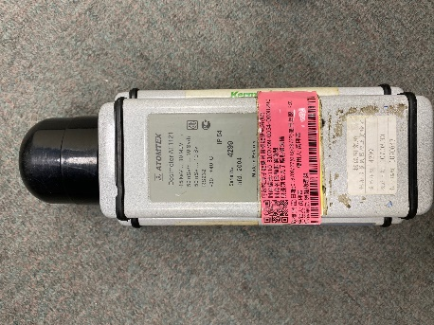
2 | 110-3100709-0054-000203 | 光子輻射偵測儀 | 94/08/10 | 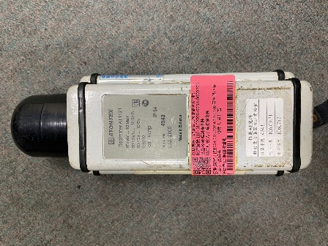
3 | 110-3100709-0054-000226 | 輻射偵測儀 | 92/09/05 | 